Федеральное государственное бюджетное образовательное учреждение высшего профессионального образования
 | «Московский государственный технический университет  имени Н.Э. Баумана (национальный исследовательский институт)»  (МГТУ им. Н.Э. Баумана)

ФАКУЛЬТЕТ Информатика и системы управления
КАФЕДРА Программное обеспечение ЭВМ и информационные технологии

Отчёт
по лабораторной работе 6
Дисциплина: Анализ Алгоритмов
Тема лабораторной работы работы: Муравьиный алгоритм

Студентки гр. ИУ7-51б _______________ Сушина А.Д.

Преподаватель _______________ Волкова Л.Л.

Москва, 2019г
Оглавление
Введение 3
1. Аналитическая часть 4
1.1. Описание задачи 4
1.2. Описание алгоритма 4
2. Конструкторская часть 7
2.1. Разработка алгоритмов 7
3. Технологическая часть 9
3.1. Требования к программному обеспечению 9
3.2. Средства реализации 9
3.3. Листинг кода 9
4.Экспериментальная часть 12
4.1 Примеры работы 12
4.2. Постановка экспериментов 13
4.3. Выводы 14
Заключение 15

Введение
Задача коммивояжёра — одна из самых известных задач комбинаторной оптимизации, заключающаяся в поиске самого выгодного маршрута, проходящего через указанные города хотя бы по одному разу с последующим возвратом в исходный город.
Задача коммивояжёра относится к числу трансвычислительных: уже при относительно небольшом числе городов (66 и более) она не может быть решена методом перебора вариантов никакими теоретически мыслимыми компьютерами за время, меньшее нескольких миллиардов лет.
Муравьиный алгоритм — один из эффективных полиномиальных алгоритмов для нахождения приближённых решений задачи коммивояжёра, а также решения аналогичных задач поиска маршрутов на графах. Суть подхода заключается в анализе и использовании модели поведения муравьёв, ищущих пути от колонии к источнику питания, и представляет собой метаэвристическую оптимизацию.
Цель лабораторной работы: изучить муравьиный алгоритм на материале решения задачи коммивояжёра.
Для достижения цели лабораторной работы поставлены следующие задачи.
- Описать методы решения.
- Описать реализацию, реализовать метод.
- Выбрать класс данных, составить набор данных.
- Провести параметризацию метода на основании муравьиного алгоритма для выбранного класса данных.
- Провести сравнительный анализ двух методов.
- Дать рекомендации о применимости метода решения задачи коммивояжера на основе муравьиного алгоритма.

1. Аналитическая часть

1.1. Описание задачи
Задача коммивояжёра заключается в поиске самого выгодного маршрута, проходящего через указанные города хотя бы по одному разу с последующим возвратом в исходный город. В условиях задачи указываются критерий выгодности маршрута (кратчайший, самый дешёвый, совокупный критерий и тому подобное) и соответствующие матрицы расстояний, стоимости и тому подобного. Как правило, указывается, что маршрут должен проходить через каждый город только один раз — в таком случае выбор осуществляется среди гамильтоновых циклов.
Дано:
- M — число городов;
- D — матрица смежности.
Найти:
- Минимальный маршрут, проходящий через все города только 1 раз.

1.2. Описание алгоритма
Рекурсивный полный перебор
Полный перебор — метод решения математических задач. Относится к классу методов поиска решения исчерпыванием всевозможных вариантов. Сложность полного перебора зависит от количества всех возможных решений задачи. Если пространство решений очень велико, то полный перебор может не дать результатов в течение нескольких лет или даже столетий. Полный перебор гарантировано дает идеальное решение, так как гарантируется, что каждый вариант будет рассмотрен.
Однако на практике этот алгоритм не применяется, так как чаще необходимо получить, возможно, не самое лучшее решение, но за минимальное время.
Муравьиный алгоритм
Муравьиный алгоритм — один из эффективных полиномиальных алгоритмов для нахождения приближённых решений задачи коммивояжёра. В основе алгоритма лежит поведение муравьиной колонии— маркировка более удачных путей большим количеством феромона.
Введем математическую модель.
У муравья есть 3 чувства:
- зрение(муравей может оценить длину ребра);
- обоняние(муравей может унюхать феромоны);
- память(муравей запоминает свой маршрут).
Благодаря феромонам и обонянию муравьи могут обмениваться информацией, имеет место непрямой обмен информацией.
Введем вероятность . Она будет определяться по следующему правилу выбора существующего города j муравьем k, находящимся в городе i:
(1)
В формуле (1) - это феромон на ребре ij; - привлекательность ребра для муравья, причем , где dij — длина ребра ij, J — список городов.
Alpha и betta — настроечные параметры, определяющие соотношение важность tau и eta. Alpha+betta=const.
Alpha - коэффициент «стадности», если alpha = 0, то алгоритм вырождается в «жадный»(всегда выбирает самое короткое ребро).
Betta — коэффициент «жадности», если betta = 0, то алгоритм всегда будет выбирать путь, на котором отложено больше феромона.
Чтобы повысить вариативность выбора (и не выбирать просто максимальную вероятность), будем подбрасывать монетку, то есть выбирать рандомное значение от 0 до 1. Последовательно просуммируем полученные вероятности Pij(t) пока не получим значение большее или равное случайному числу. Та вероятность, суммирование с которой дало такой результат и будет подходящей, следующим будет город j, для которого была вычислена эта вероятность.
За условный день каждый муравей k из колонии проходит один маршрут, откладывая на каждом ребре ij, которое принадлежит маршруту муравья, определенное количество феромона. Количество феромона вычисляется по следующей формуле:
(2)
, где Lk - длина маршрута k-го муравья; Q - нормировочная константа, которая задается изначально и соразмерна длине лучшего пути (рассчитывается по матрице смежности, например, как произведение средней длины ребра на количество вершин).
Феромоны испаряются по закону:
(3)
Чтобы не обнулять вероятность для непосещенного города, нужно следить, чтобы не обнулялись феромоны. В случае, если значение оказывает меньше некого определенного минимума, присвоим данному элементу значение минимума.
На рисунке 1 Представлен псевдокод алгоритма из книги Ульянов М.В. РЕСУРСНО-ЭФФЕКТИВНЫЕ КОМПЬЮТЕРНЫЕ АЛГОРИТМЫ. РАЗРАБОТКА И АНАЛИЗ.
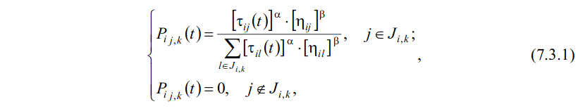
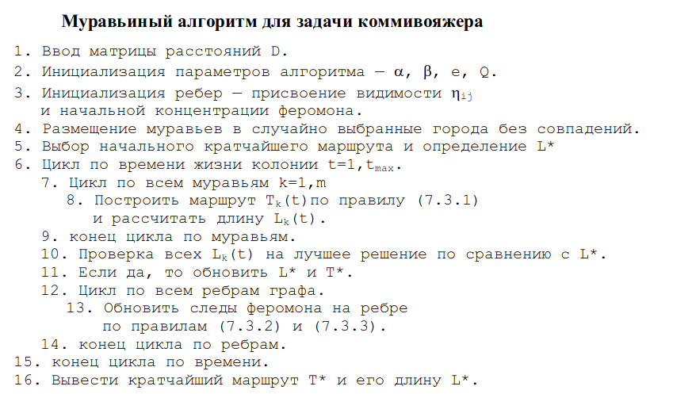
Рис 1. Псевдокод муравьиного алгоритма

2. Конструкторская часть

2.1. Разработка алгоритмов
На рисунках 2-3 представлены схемы алгоритмов полного перебора и муравьиного алгоритма.
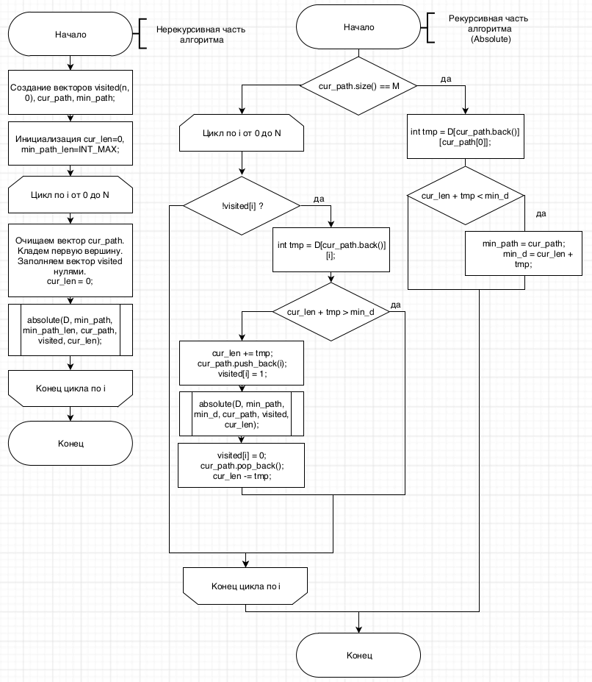
Рис 2. Схема алгоритма полного перебора
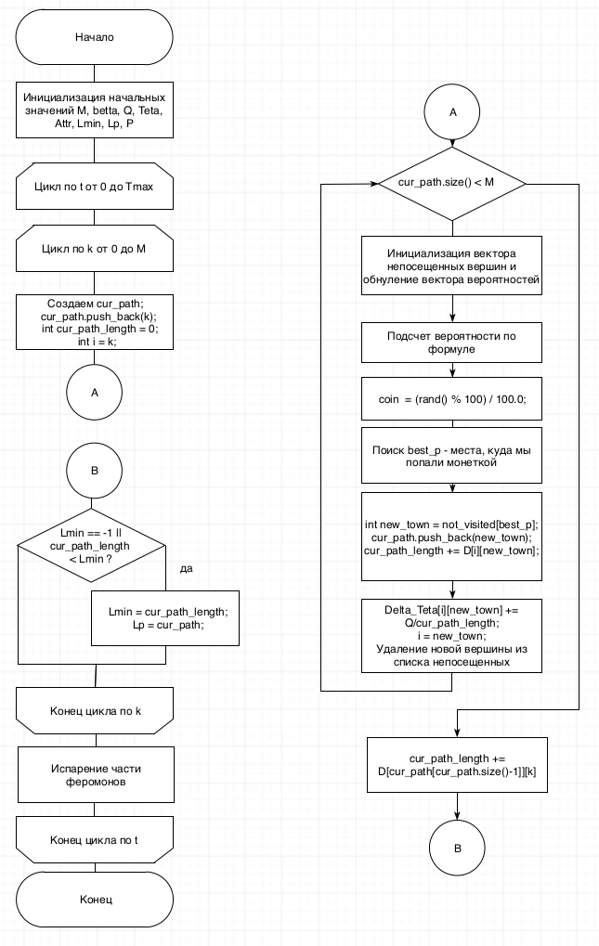
Рис 3. Схема муравьиного алгоритма

3. Технологическая часть

3.1. Требования к программному обеспечению
На вход программа получает количество вершин и матрицу смежностей. На выходе должен быть получен минимальный путь, проходящий через все вершины графа.

3.2. Средства реализации
Для реализации программы был выбран язык С++ в связи с возможностью прибегать к использованию ООП, а так же с моими личным опытом работы с этим ЯП. В языке С++ также доступно создание нескольких потоков, что удовлетворяет условиям лабораторной работы. Среда разработки — Qtcreator. Для работы с матрицами были реализован свой класс Matrix.
Замеры времени были проведены с помощью функции clock() из библиотеки ctime. Также были использованы стандартные библиотеки vector и math.h.

3.3. Листинг кода
На листингах 1-3 представлены фрагменты программы.
Листинг 1. Функция полного перебора

pair<int, vector<int> > absolute_find(Matrix D)
{
int n = D.rows();
vector<bool> visited(n, 0);
vector<int> cur_path;
vector<int> min_path;
int cur_len = 0;
int min_path_len = INT_MAX;
for (int i = 0; i < n; i++)
{
cur_path.clear();
cur_path.push_back(i);
fill(visited.begin(), visited.end(), 0);
visited[i] = 1;
cur_len = 0;
absolute(D, min_path, min_path_len, cur_path, visited, cur_len);
}
return pair<int, vector<int>>(min_path_len, min_path);
}
Листинг 2. Рекурсивная часть метода полного перебора
void absolute(Matrix &D, vector<int> &min_path, int &min_d, vector<int> &cur_path, vector<bool> &visited, int &cur_len) {
size_t M = D.cols();
if (cur_path.size() == M) {
int tmp = D[cur_path.back()][cur_path[0]];
if (cur_len + tmp < min_d)
{
min_path = cur_path;
min_d = cur_len + tmp;
}
return;
}
for (size_t i = 0; i < M; i++) {
if (!visited[i])
{
int tmp = D[cur_path.back()][i];
if (cur_len + tmp > min_d)
continue;
cur_len += tmp;
cur_path.push_back(i);
visited[i] = 1;
absolute(D, min_path, min_d, cur_path, visited, cur_len);
visited[i] = 0;
cur_path.pop_back();
cur_len -= tmp;
}
}
}
Листинг 3. Реализация муравьиного алгоритма

pair<int, vector<int>> Ant(Matrix D, const int Tmax, const double alpha, const double ro){
const int teta_start = 10;
const int teta_min = 5;
const size_t M = D.cols(); //количество вершин
const double Q = D.avg()*M; //примерное значение длины пути
const double betta = A_B_CONST - alpha;
Matrix Attr(M, M); //привлекательность
get_attractiveness(Attr, D);
Matrix Teta(M, M, teta_start); //феромоны
Matrix Delta_Teta(M, M); //феромоны на тек шаге
int Lmin = -1; //длина кратчайшего маршрута
vector<int> Lp; // кратчайший маршрут
vector<double> P(M, 0.0); //вероятности
double coin;
// цикл по времени жизни колонии
for (int t = 0; t < Tmax; t++) {
Delta_Teta.zero();
//цикл по всем муравьям
for (size_t k = 0; k < M; k++) {
vector<int> cur_path;
cur_path.push_back(k);
int cur_path_length = 0;
int i = k;
//строим маршрут
while (cur_path.size() < M) {
vector<int> not_visited;
find_not_visited(not_visited,cur_path,M);
for (size_t j = 0; j < M ; j++){
P[j] = 0.0;
}
// посчитаем вероятности
for (size_t j = 0; j < not_visited.size(); j++) {
if (D[i][not_visited[j]]) {
double sum = 0;
for (auto n: not_visited) {
sum += pow(Teta[i][n], alpha) * pow(Attr[i][n], betta);
}
P[j] = pow(Teta[i][not_visited[j]], alpha)*pow(Attr[i][not_visited[j]], betta)/sum;
}
else {
P[j] = 0;
}
}
//подбросим монетку
coin = (rand() % 100) / 100.0;
// подсчитаем куда мы попали
int best_p = 0;
double sum_p = 0;
for (size_t s = 0; s < M; s++) {
sum_p += P[s];
if(coin < sum_p)
{
best_p = s;
break;
}
}
// добавим новый город в путь
int new_town = not_visited[best_p];
cur_path.push_back(new_town);
cur_path_length += D[i][new_town];
//обновим феромон на этом участке
Delta_Teta[i][new_town] += Q/cur_path_length;
i = new_town; // дальше продолжим путь из этого города
not_visited.erase(not_visited.begin()+best_p);
}
// конец построения маршрута
// осталось только добавить путь от последнего города к начальному
// это завершит цикл
cur_path_length += D[cur_path[cur_path.size()-1]][k];
// проверим не каратчайший ли это путь
if (Lmin == -1 || cur_path_length < Lmin){
Lmin = cur_path_length;
Lp = cur_path;
}
}
// конец цикла по муравьям
//теперь чатсь феромона должна испариться
for (size_t ii = 0; ii < M; ii++) {
for (size_t jj = 0; jj < M; jj++) {
Teta[ii][jj] = Teta[ii][jj] * (1.0 - ro) + Delta_Teta[ii][jj];
if (Teta[ii][jj] < teta_min)
{
Teta[ii][jj] = teta_min;
}
}
}
}
// конец цикла по времени
return pair<int, vector<int>>(Lmin, Lp);
}

4.Экспериментальная часть

4.1 Примеры работы
На рисунках 4-5 представлены примеры работы программы.

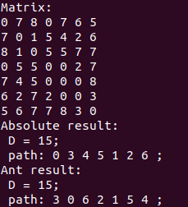
Рис 4. Результат работы программы для матрицы размером 7.
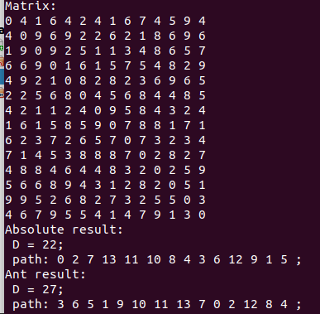
Рис 5. Результат работы программы для матрицы размером 14.

4.2. Постановка экспериментов
Проведем эксперимент, чтобы установить при каких параметрах муравьный алгоритм работает лучше всего. Возьмем значения ro от 0 до 1 с шагом 0.25, значения alpha от 0 до 1 с шагом 0.25 и значения Tmax от 50 до 400 с шагом 50.
На рисунке 6 представлены результаты эксперимента. В первых трех столбцах находятся значения ro, alpha и tmax соответственно. В четвертом столбце находится среднее максимальное отклонение при данных параметрах.
Замеры проводились для матрицы 12х12, также предварительно был высчитан идеальный путь с помощью алгоритма полного перебора.
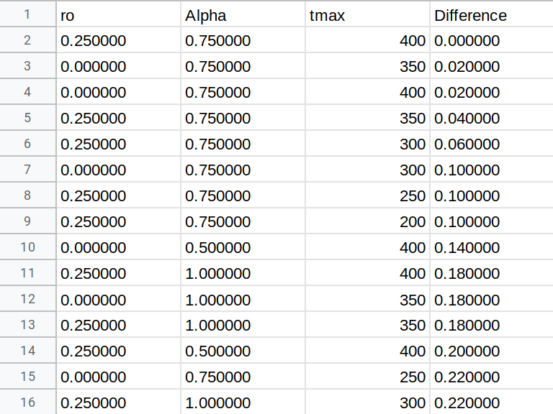
Рис 6.Результат эксперимента с изменением параметров.
По полученным данным можно сделать вывод, что алгоритм лучше всего работает на значениях ro = 0.25 и alpha=0.75 при tmax от 350 до 400.
Для произведения замеров времени выполнения реализаций алгоритмов будет использована формула , где N – количество замеров, t – время выполнения реализации алгоритма, Tn — время выполнения N замеров. Неоднократное измерение времени необходимо для построения более гладкого графика и получения усредненного значения времени.
Количество замеров будет взято равным 50. Замеры проводятся для матриц размером от 2 до 15 элементов.
На рисунке 7 представлены результаты эксперимента.
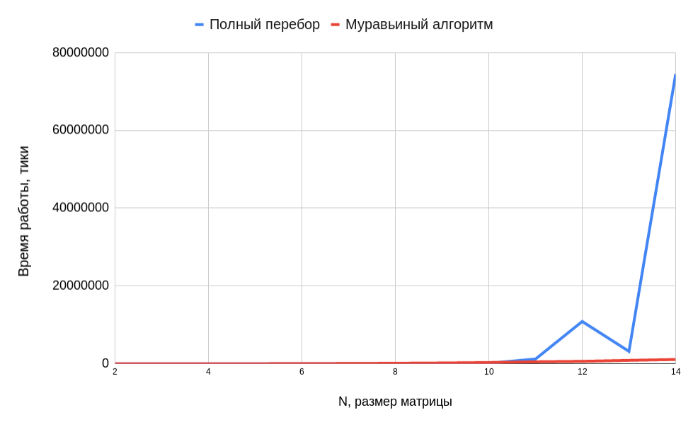
Рис 7. График зависимости времени работы алгоритмов от размера матрицы

4.3. Выводы

Заключение

